«Важен и прекрасен каждый день жизни» -под таким девизом прошла неделя психологии в МБДОУ Детский сад №7
Стремительные изменения в обществе создают проблемы, которые «почему - то» не поддаются старым, испытанным способам разрешения: привычный стиль общения с детьми все чаще дает сбои. Все это наводит на мысль: НАДО ЧТО-ТО ИЗМЕНИТЬ.
А что если допустить невероятное и помечтать о том, что общение с детьми и взрослыми станет вдруг прекрасным садом? Где большие и маленькие приветствуют друг друга улыбкой, где царит радость и взаимопонимание…. Жизнь в этом саду удивительна, люди очень живые и активные.
В конце октября в МБДОУ Детский сад № 7 прошел, ставший уже традиционным, интересный и увлекательный марафон- «Неделя психологии».
Сформировать общее настроение оптимистической тональности, настроить на «психологическую волну», стимулирование интереса к психологическим знаниям и работе психолога у родителей и сотрудников сада, создание благоприятного психологического климата – вот немногие задачи, которые ставились мною, как педагогом - психологом при выстраивании данного проекта.

Каждый день «Недели психологии» имел свое название, был ярким, запоминающимся, и включал в себя разнообразные по содержанию мероприятия, каждое из которых позволяло создать атмосферу доверия, сотрудничества, единения.
Понедельник – «День радужного настроения».
В этот день, по заранее намеченному плану, все сотрудники и дети нашего дошкольного учреждения пришли в детский сад в одежде любимого цвета радуги, главное чтобы это было ярко, весело празднично, работали акции и арт-терапия «Птица счастья».
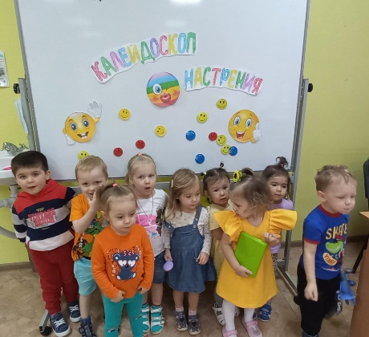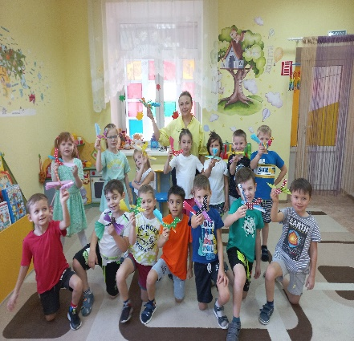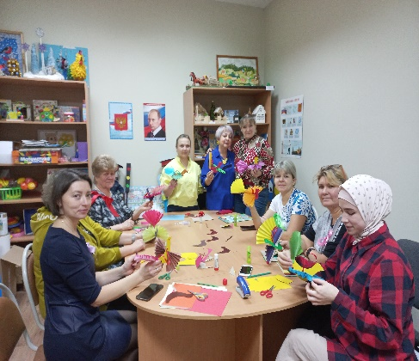
Вторник – «День доброты»- Эстафета приветствия «Доброе утро! Я желаю Вам добра!», минутки релаксации и психогимнастики, беседы «Поговорим о доброте», коллаж «Сердце группы».
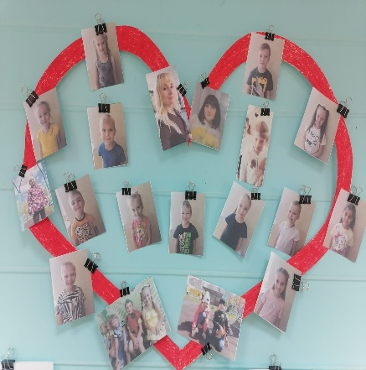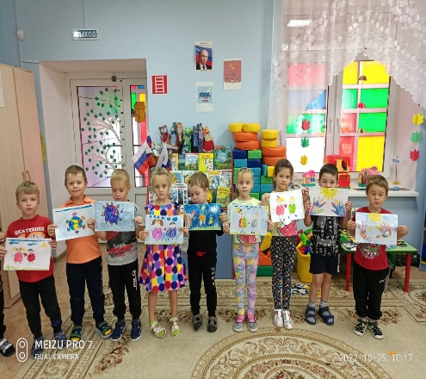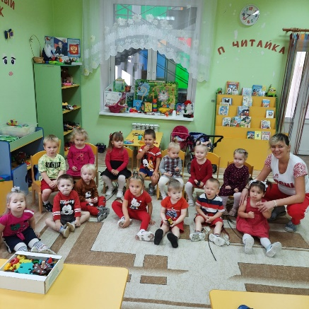
Среда «День семьи». Очевидно, что семья и детский сад, имея свои особые функции, не могут заменить друг друга и должны взаимодействовать во имя полноценного развития ребенка-дошкольника, поэтому не случайно один из дней был посвящен семье. Прошли акции: «Мой портрет в лучах солнца» (родители) и «Я желаю своим родителя» (дети), консультации , памятки, тесты и анкетирование листовки для родителей, беседы для детей.
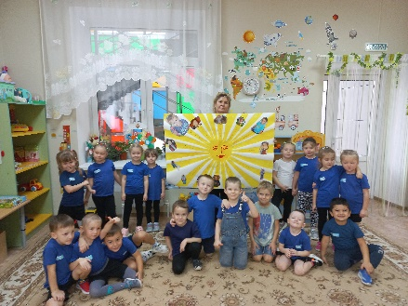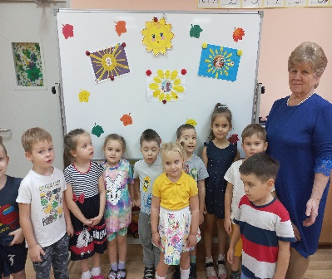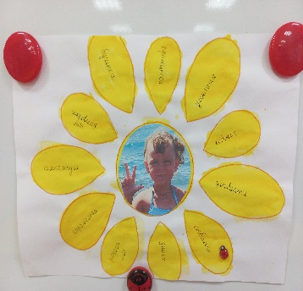
Четверг «День дружбы»- для педагогов тренинг «Аленький цветочек», мульттрениг для детей «Дружба», после которого дети старшей группы подарили осенний букет «Просто так» , «Как хорошо иметь друзей» тренинг.
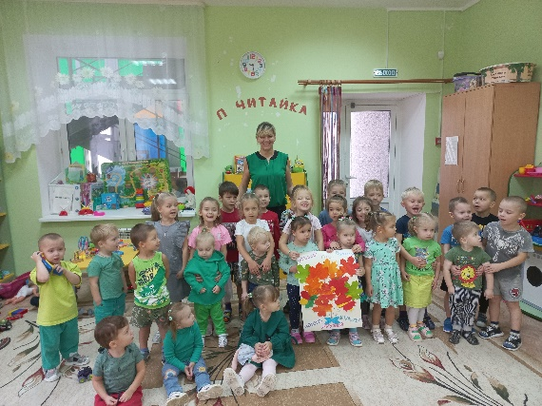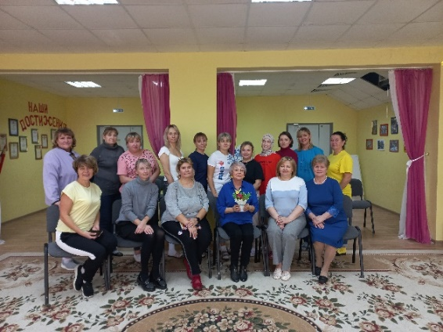
Пятница «День мечтаний и пожеланий».
С «Дерева пожеланий» собрали пожелания родителей. Из «Аптечки для души», все сотрудники ДОУ, получили «рецепты», как улучшить настроение, а «почтальон» разнес письма-пожелания адресатам. Родители ответили на соцопрос «Детский сад для наших детей!». Подвили итоги и выработали план дальнейшего сотрудничества.
Всем успехов, здоровья и удачи!
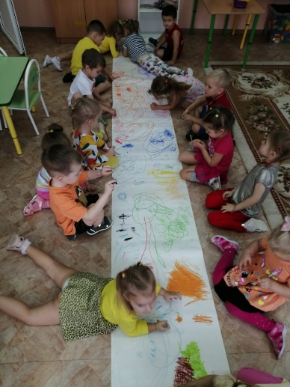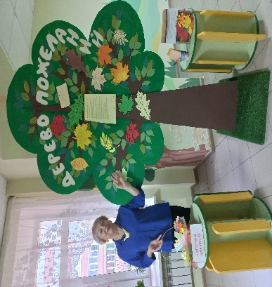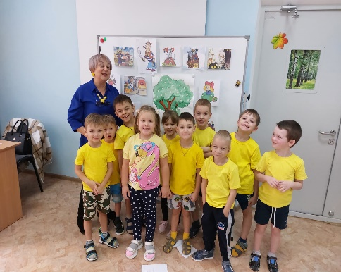

Педагог-психолог Кожбакова М.А.

